移动用户管理系统

一、课题内容和要求
移动用户管理系统是要求实现一个简单、实用的移动用户管理程序，主要功能包括移动用户数据的增加、删除、修改、查找、输出、排序、添加/注销手机号、计费等。所有数据都要利用文件系统保存，以便系统下次运行时读取，系统设计要符合实际情况。
系统分为用户和管理员模块，管理员权限要包含用户所有权限。
移动用户数据由多条记录构成，其信息包括：用户名、性别、年龄、身份证号码、手机号、职业、家庭住址、套餐、余额等。
数据保存形式:所有数据要以文本或二进制文件保存。
界面功能要求：采用友好的字符界面，实现一个功能控制菜单。每次操作都从该菜单选择，利用循环结构使得一次运行程序可进行多次操作。

二、需求分析
移动用户管理系统的功能框架图如图1所示。
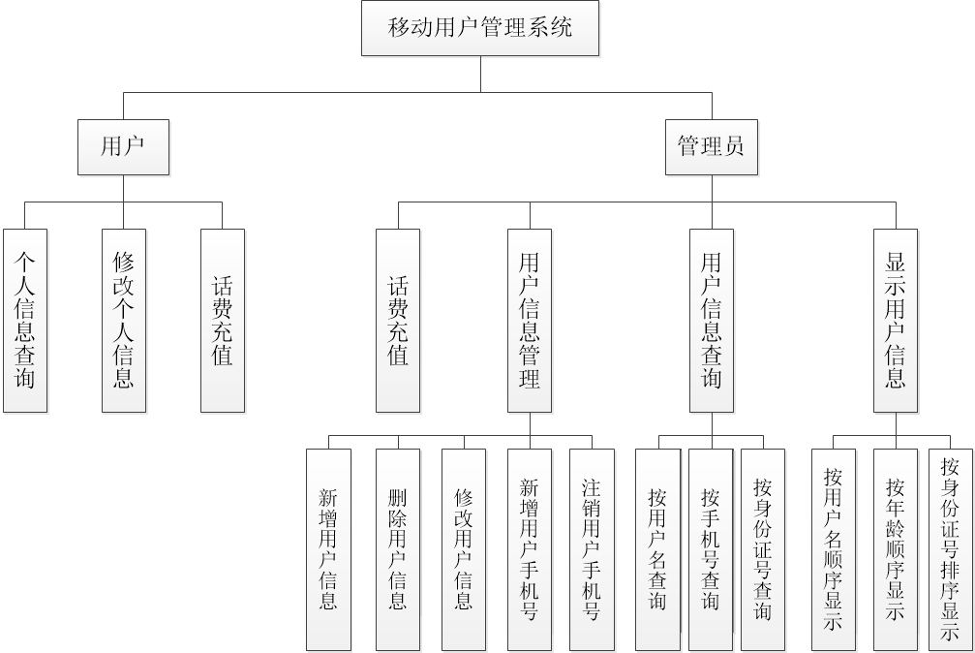
图1 功能框架图
系统包含用户模块与管理员模块，用户的权限有查看个人信息、修改个人信息、与话费充值，管理员权限有显示用户信息并排序、按条件查找信息、话费充值、新增/删除/修改用户、新增手机号、注销手机号。并有以下需求：
（1）提供可操作的主菜单：输出菜单，用于显示以从文件中加载的用户信息和若干个可选的功能选项。根据用户或管理员输入的选项来运行不同的功能，运行不同的函数。
（2）提供题目要求中完备的功能：用户信息的增加、删除、修改、查询以及手机号的增加与注销。
（3）保证手机号与身份证号唯一：使用查找重复函数防止录入数据时手机号与身份证号重复录入。
（4）按天计费：获取当前时间与上次进入系统的时间间隔，进而实现按天计费。
（5）身份证号校验：根据身份证号校验规则提供身份证号录入时校验的功能，防止录入假的身份证号。
（6）根据身份证号获取用户的年龄、性别等信息。

三、概要设计
1 主要存储结构
struct User
{
char id[20]; //身份证号
char password[12]; //密码
char name[10]; //用户姓名
char sex[4]; //性别
int age; //年龄
char num[3][12]; //手机号
char job[10]; //职业
char adress[10]; //住址
double fee; //费用
double dayfee; //日费用
Date date; //上次进入系统时间
};
2 主要函数流程
（1）主函数：将文件中的数据写入结构体，实现进入系统时扣费，结束时将结构体中的数据写入文件。进入系统时先寻找数据文件，找到文件再查看文件中是否有数据，如果无文件或文件中无数据则需要管理员登录并录入数据，再将文件中的数据写入结构体，再实现对用户的扣费并进入主菜单，退出时再将结构体中的数据存入文件，如图2所示。
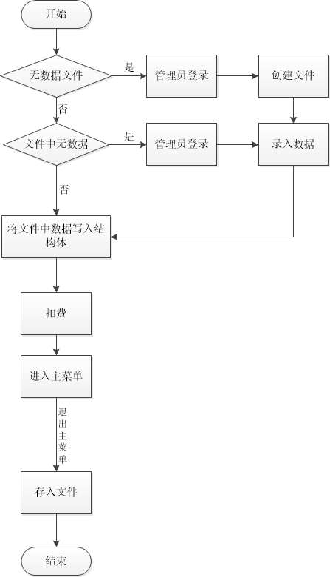
图2 主函数
（2）录入新数据函数：录入用户基本信息并根据身份证号获取年龄、性别。录入数据，先录入身份证号，如果身份证号录入为0则退出，身份证号不合法则需要重新输入，设置密码并重复输入，两次输入相同才能继续，录入姓名、手机号1，重复则重新录入，手机号2输入为0，则跳过输入手机号3，所有手机号必须不重复，输入职业、住址，再根据身份证号获取性别、年龄，最后选择套餐，如图3所示。
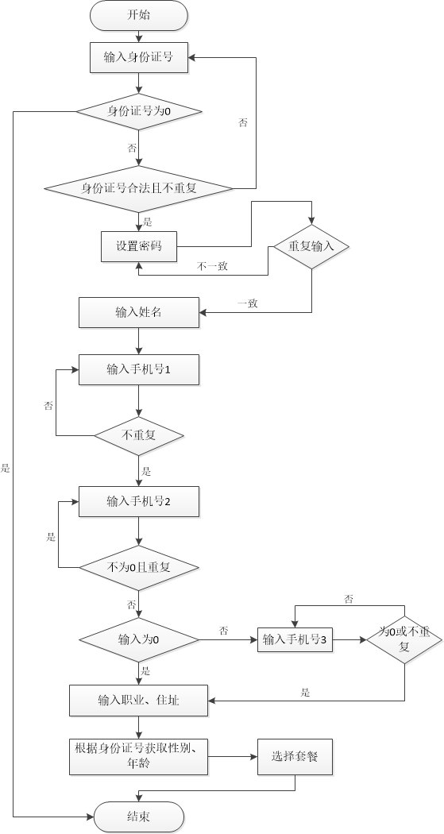
图3 录入数据函数
（3）身份证号校验函数：校验18位身份证号的日期位、末尾以及每一位范围的合法性。输入的身份证号要符合长度为18位、前17位只包含数字、第18位为数字或X、出生年月日符合正常的规范、符合末尾检验规则，不符合任意一个则不合法，如图4所示。
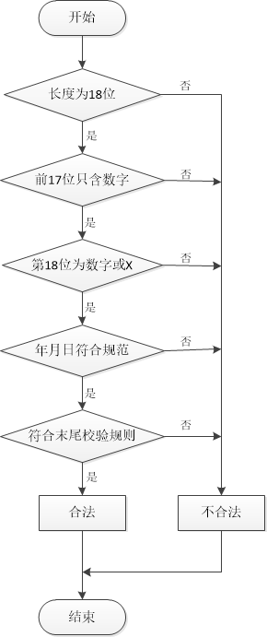
图4 身份证号校验函数
（4）用户登录校验函数：用户输入身份证号与密码登录时的密码校验。用户输入身份证号与密码，查找用户信息并校验密码，如果找不到用户或密码错误，则需要重新登录，若三次登录失败则直接退出系统，如图5所示。
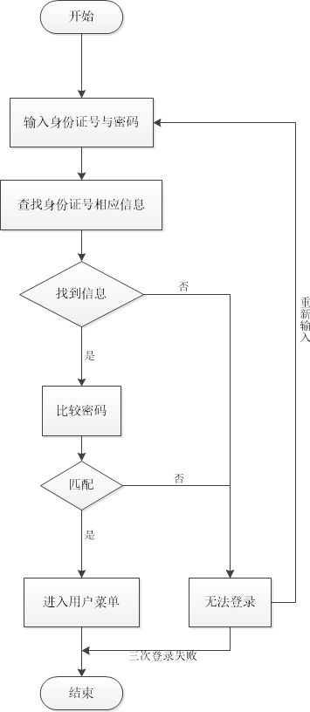
图5 用户登录校验函数

（5）新增用户信息函数：插入一条新的用户信息，并校验使身份证号与手机号不重复。先录入一条用户信息，再校验身份证号与手机号是否与已有的重复，若不重复且身份证号不为零，则将数据写入结构体，如图6所示。
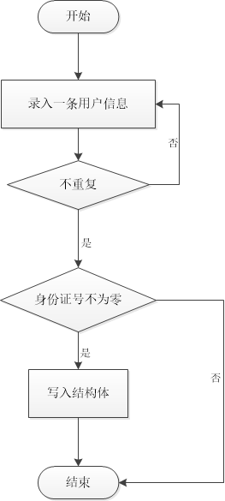
图6 新增用户信息函数

（6）删除用户信息函数：先查找一条用户数据再删除本条记录，流程图如图7。先查找要删除的用户在结构体数组中的下标，找到在相应范围内的下标时要确认是否删除，确认删除则删除用户并使储存总用户量的数据减一，如图7所示。
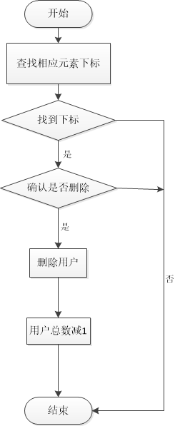
图7 删除用户信息函数

（7）新增用户手机号函数：先查找用户再增加手机号，每个用户最多拥有3个手机号，超过3个将无法增加。先查找要删除的用户在结构体数组中的下标，找到在相应范围内的下标后输入要增加的手机号，如果用户的手机号2为0则将输入的手机号赋给手机号2，若手机号2不为0，手机号3为0则将输入的手机号赋给手机号3，若手机号2与手机号3均不为0，则提示每个用户最多拥有3个手机号，无法新增手机号，如图8所示。
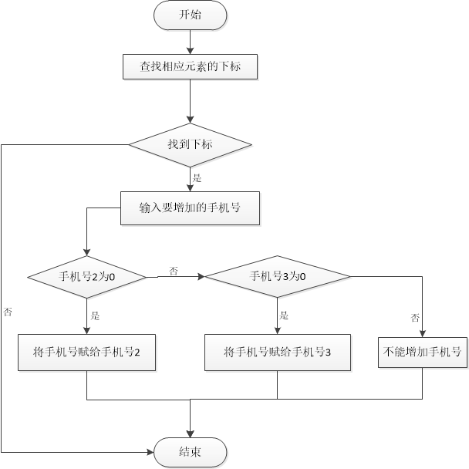
图8 新增用户手机号函数

（8）注销用户手机号：先查找用户信息，再注销想注销的手机号。先查找要删除的用户在结构体数组中的下标，找到在相应范围内的下标后输入要注销的手机号，若输入不为0，则将对应的手机号赋为0，再将后面的手机号依次向前覆盖，如图9所示。
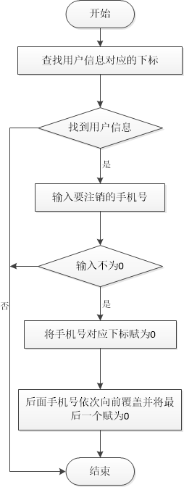
图9 注销用户手机号函数

四、源程序代码

#include<stdio.h>

#include<string.h>

#include<stdlib.h>

#include<time.h>

#define NUM 50 //最大数据量

#define sizeuser sizeof(User) //一个用户信息所需要的内存空间大小

struct Date

{

int year;

int month;

int day;

};

typedef struct Date Date;

struct User

{

char id[20]; //身份证号

char password[12]; //密码

char name[10]; //用户姓名

char sex[4]; //性别

int age; //年龄

char num[3][12]; //手机号

char job[10]; //职业

char adress[10]; //住址

double fee; //费用

double dayfee; //日费用

Date date; //上次进入系统时间

};

typedef struct User User;

//以下为用户数据处理的函数原型

int readUser(User user[],int n); //读入用户信息，身份证号为0或读满规定条数时停止 ,并返回实际读入条数

void printUser(User *user,int n); //输出用户记录

int equal(User u1,User u2,int con); //根据con条件判断两个User类型数据是否相等

int larger(User u1,User u2,int con); //根据con条件比较两个User类型数据大小

void sortUser(User user[],int n,int con); //排序，按con条件

int searchUser(User user[],int n, User u,int con,int f[]); //根据条件(con)查找与u相等的元素

int insertUser(User user[],int n, User u); //向数组中插入一个元素-

int checkrepeatid(User user[],char id[],int i); //身份证号查重复

int checkrepeatnum(User user[],char num[],int i); //手机号查重复

int deleteUser(User user[],int n, User u); //从数组中删除一个元素

void getdate(Date *da); //获取系统日期

int sum(int y,int m,int d);

void fees(User *user,int n); //实现扣除每月基础套餐费

void addmoney(User *user,int n,int find); //充值

//以下为身份证号相关函数

int checkid(char s[]); //校验身份证号的函数，必须输入合法的身份证号才能录入

int Judge(int year,int month,int day); //日期合法性判断

int IsLeapYear(int year); //闰年判断

int idage(char id[]); //身份证号判断年龄

//以下为文件相关处理的函数原型

int createFile(User user[]); //建立初始的数据文件

int readFile(User user[]); //读取文件内容置于结构体数组中

void saveFile(User user[],int n); //将结构体数组写入文件

//以下为菜单相关的函数原型

void printHead(); //打印表头，因数据过多，运行程序时请全屏显示

void menu(); //顶级菜单函数

void menuManager(); //管理员菜单函数

void menuUser(); //用户菜单

void runmenuUser(User user[],int n); //用户登录

int checkPassword(User user[],int n,char id[],char password[]); //用户登录校验

int runmenuManager(User user[],int n); //管理员登录

void menuShow(); //显示用户信息菜单函数

void menuSearch(); //用户信息查询菜单函数

void menuManage(); //用户信息管理菜单函数

int runMain(User user[],int n, int choice); //对应一级菜单下各功能的执行

void runmenuShow(User user[],int n); //对应显示用户信息

int runmenuSearch(User user[], int n); //对应用户信息查询

int runmenuManage(User user[],int n); //对应用户信息管理

void passwordmanager();

//主函数

int main()

{

User user[NUM];

int choice,n;

n=readFile(user);

if(!n)

{

printf("\t\t\t\t当前无数据，请输入管理员账号密码录入数据：\n");

passwordmanager();

n=createFile(user);

}

do

{

fees(user,n); //进入系统实现扣费

menu();

scanf("%d",&choice);

if(choice>=0&&choice<=2)

n=runMain(user,n,choice);

else

printf("\t\t\t\t输入有误，请重新输入！\n");

}while(choice);

saveFile(user,n);

return 0;

}

//以下为用户数据处理的函数

int checkid(char id[]) //身份证号校验函数，依据身份证号标准GB11643-1999，正确返回1，错误返回0，

{

int b,c,e,i,idyear,idmonth,idday;

char d;

idyear=(id[6]-48)*1000+(id[7]-48)*100+(id[8]-48)*10+(id[9]-48);

idmonth=(id[10]-48)*10+(id[11]-48);

idday=(id[12]-48)*10+(id[13]-48);

e=Judge(idyear,idmonth,idday); //日期合法性

b=7*(id[0]-48)+9*(id[1]-48)+10*(id[2]-48)+5*(id[3]-48)+8*(id[4]-48)+4*(id[5]-48)+2*(id[6]-48)+1*(id[7]-48)+6*(id[8]-48)+3*(id[9]-48)+7*(id[10]-48)+9*(id[11]-48)+10*(id[12]-48)+5*(id[13]-48)+8*(id[14]-48)+4*(id[15]-48)+2*(id[16]-48);

c=b%11;

switch(c)

{

case 0: d='1';break;

case 1: d='0';break;

case 2: d='X';break;

case 3: d='9';break;

case 4: d='8';break;

case 5: d='7';break;

case 6: d='6';break;

case 7: d='5';break;

case 8: d='4';break;

case 9: d='3';break;

case 10: d='2';break;

}

for(i=0;i<17;i++)

{

if(id[i]<48||id[i]>57)

return 0;

}

if(d==id[17]&&strlen(id)==18&&e==1)

{

return 1;

}

else

{

return 0;

}

}

int Judge(int year,int month,int day) //日期合法性判断

{

int i,a=1,b[4]={4,6,9,11},nowyear;

time_t timep;

struct tm *p;

time(&timep);

p=localtime(&timep);

nowyear=(1900+p->tm_year);

if(year<1900||year>nowyear||month<=0||month>12||day<=0||day>31)

a=0;

for(i=0;i<4;i++)

if(month==b[i]&&day>30)

a=0;

if(month==2){

if(IsLeapYear(year)&&day>28)

a=0;

if((!IsLeapYear(year))&&day>29)

a=0;

}

return a;

}

int IsLeapYear(int year) //闰年判断

{

int a=1;

if(year%4==0&&year%100!=0||year%400==0)

a=0;

return a;

}

int checkrepeatid(User user[],char id[],int i) //身份证号查重

{

int j;

for(j=0;j<i;j++)

{

if(!strcmp(user[j].id,id))

return 1;

}

return 0;

}

int checkrepeatnum(User user[],char num[],int i) //手机号查重

{

int j,k;

if(strcmp(num,"0"))

{

for(k=0;k<3;k++)

{

for(j=0;j<i;j++)

{

if(!strcmp(user[j].num[k],num))

return 1;

}

}

return 0;

}

else return 0;

}

int readUser(User *user,int n) //读入用户信息，身份证号为0或读满规定条数时停止 ,并返回实际读入条数

{

int i,j;

Date da;

char pass[12];

getdate(&da);

for(i=0;i<n;i++)

{

system("cls");

printf("\t\t\t\t请输入一条信息(身份证号为0时结束输入)\n");

printf("\t\t\t\t身份证号 :");

scanf("%s",user[i].id);

while((strcmp(user[i].id,"0"))&&((!checkid(user[i].id))||(checkrepeatid(user,user[i].id,i))))//判断身份证号是否合法

{

printf("\t\t\t\t身份证号不合法或与其他用户重复，请重新输入：");

scanf("%s",user[i].id);

}

if(!strcmp(user[i].id,"0"))

break;

printf("\t\t\t\t设置密码：");

scanf("%s",user[i].password);

printf("\t\t\t\t请再次输入密码：");

scanf("%s",pass);

while(strcmp(user[i].password,pass))

{

printf("\t\t\t\t两次输入不同，请重新输入\n");

printf("\t\t\t\t设置密码：");

scanf("%s",user[i].password);

printf("\t\t\t\t请再次输入密码：");

scanf("%s",pass);

}

printf("\t\t\t\t姓名 :");

scanf("%s",user[i].name);

if((user[i].id[16]-48)%2) //由身份证号判断性别

{

strcpy(user[i].sex,"男");

}

else {

strcpy(user[i].sex,"女");

}

user[i].age=idage(user[i].id); //由身份证号判断年龄

printf("\t\t\t\t手机号1:");

scanf("%s",user[i].num[0]);

while(checkrepeatnum(user,user[i].num[0],i)) //防止手机号重复

{

printf("\t\t\t\t手机号与其他重复，请重新输入：");

scanf("%s",user[i].num[0]);

}

printf("\t\t\t\t手机号2:\n");

printf("\t\t\t\t(提示：如果没有，请输入0)");

scanf("%s",user[i].num[1]);

while(checkrepeatnum(user,user[i].num[1],i)||(!strcmp(user[i].num[1],user[i].num[0])))

{

printf("\t\t\t\t手机号与其他重复，请重新输入：");

scanf("%s",user[i].num[1]);

}

if(strcmp(user[i].num[1],"0"))

{

printf("\t\t\t\t手机号3:\n");

printf("\t\t\t\t(提示：如果没有请输入0)");

scanf("%s",user[i].num[2]);

while(checkrepeatnum(user,user[i].num[2],i)||(!strcmp(user[i].num[2],user[i].num[0]))||(!strcmp(user[i].num[2],user[i].num[1])))

{

printf("\t\t\t\t手机号与其他重复，请重新输入：");

scanf("%s",user[i].num[2]);

}

}

else

{

strcpy(user[i].num[2],"0");

}

printf("\t\t\t\t职位 :");

scanf("%s",user[i].job);

printf("\t\t\t\t住址 :");

scanf("%s",user[i].adress);

printf("\t\t\t\t请选择套餐：\n");

printf("\t\t\t\t 1. 0.5元每天 2. 1元每天 3. 2元每天\n\t\t\t\t请选择：");

scanf("%d",&j);

while(j<1||j>3)

{

printf("\t\t\t\t请正确选择：\n");

printf("\t\t\t\t 1. 0.5元每天 2. 1元每天 3. 2元每天\n\t\t\t\t请选择：");

scanf("%d",&j);

}

switch(j)

{

case 1: user[i].dayfee=0.5;

break;

case 2: user[i].dayfee=1;

break;

case 3: user[i].dayfee=2;

break;

}

user[i].fee=0;

user[i].date=da;

}

return i;

}

int idage(char id[])//身份证号判断年龄

{

int idyear,nowyear,age;

time_t timep;

struct tm *p;

time(&timep);

p=localtime(&timep);

nowyear=(1900+p->tm_year);

idyear=(id[6]-48)*1000+(id[7]-48)*100+(id[8]-48)*10+(id[9]-48);

age=nowyear-idyear;

return age;

}

void printUser(User *user, int n) //输出所有用户的信息记录

{

int i;

for (i=0; i<n; i++)

{

printf("%8s", user[i].name);

printf("%5s", user[i].sex);

printf("%5d", user[i].age);

printf("%14s",user[i].num[0]);

printf("%12s",user[i].num[1]);

printf("%12s",user[i].num[2]);

printf("%20s ",user[i].id);

printf("%6.2f",user[i].fee);

printf("%10s",user[i].job);

printf("%10s",user[i].adress);

printf("\n\n");

}

}

int equal (User u1, User u2, int con) //根据con条件判断两个User类型数据是否相等 -朱慧

{

int i;

if (con==1) //如果参数con的值为1，则比较姓名

{

if(strcmp(u1.name, u2.name)==0)

return 1;

else return 0;

}

if (con==2) //如果参数con的值为2，则比较手机号

{

for(i=0;i<3;i++)

{

if(strcmp(u1.num[i], u2.num[0])==0) return 1;

}

}

if (con==3) //如果参数con的值为3，则比较身份证号

{

if(strcmp(u1.id, u2.id)==0) return 1;

else return 0;

}

else

return 0; //其余情况返回0

}

int larger(User u1,User u2,int con) //根据con条件比较两个User类型数据大小

{

if(con==1) //1--比较名字

if(strcmp(u1.name,u2.name)==1)

return 1;

if(con==2) //2---比较号码

if(strcmp(u1.num[0],u2.num[0])==1)

return 1;

if(con==3) //3----比较身份证

if(strcmp(u1.id,u2.id)==1)

return 1;

if(con==4) //4--比较年龄

return u1.age>u2.age;

return 0;

}

void sortUser(User user[], int n, int con) //选择法排序，按con条件由小到大排序-朱慧

{

int i, j, min; //min用来储存本趟最小元素的下标

User u;

for(i=0; i<n-1; i++) //控制循环的n-1趟

{

min=i;

for (j=i+1; j<n; j++) //寻找本趟最小元素所在的下标

{

if(larger(user[min], user[j], con))

min=j;

}

if (i!=min) //保证本趟最小元素到达下标为i的位置

{

u=user[i];

user[i]=user[min];

user[min]=u;

}

}

}

int insertUser(User user[], int n, User u) //向数组中插入一个元素

{

user[n]=u;

n++;

return n; //返回现有元素个数

}

int searchUser(User user[],int n, User u,int con,int f[]) //根据条件(con)查找与u相等的元素-陈天福

{

int i,j=0,find=0;

for(i=0;i<n;i++)

if(equal(user[i],u,con))

{

f[j++]=i;

find++;

}

return find;

}

int deleteUser(User user[],int n, User u) //删除元素

{

int i,j;

for(i=0;i<n;i++)

{

if(equal(user[i],u,3)) //按身份证查找并删除用户信息

break;

}

if(i==n)

{

printf("\t\t\t\t该用户不存在！\n");

return n;

}

else

{

for(j=i;j<n;j++)

{

user[j]=user[j+1];

}

n--;

return n;

}

}

void getdate(Date *da) //获取当前年月日

{

time_t nowtime;

struct tm *timeinfo;

time( &nowtime );

timeinfo = localtime( &nowtime );

da->year= timeinfo->tm_year + 1900;

da->month = timeinfo->tm_mon + 1;

da->day= timeinfo->tm_mday;

}

int sum(int y,int m,int d)

{

unsigned char x[13]={0,31,28,31,30,31,30,31,31,30,31,30,31};

int i,s=0;

for(i=2018;i<y;i++)

if(i%4==0 && i%100!=0 || i%400==0)

s+=366; //闰年

else

s+=365; //平年

if(y%4==0 && y%100!=0 || y%400==0)

x[2]=29;

for(i=1;i<m;i++)

s+=x[i]; //整月的天数

s+=d; //日的天数

return s; //返回总天数

}

void fees(User *user,int n) //实现扣除每月基础套餐费

{

Date da;

int i;

int day1,day2;

int number=0;

getdate(&da);

day1=sum(user[0].date.year,user[0].date.month,user[0].date.day);

day2=sum(da.year,da.month,da.day);

number=day2-day1;

for(i=0;i<n;i++)

{

user[i].date=da;

user[i].fee=user[i].fee-user[i].dayfee*number;

}

}

void addmoney(User *user,int n,int find)

{

char a,b;

double money;

printf("\t\t\t\t请输入充值金额：");

scanf("%lf",&money);

user[find].fee+=money;

printf("\t\t\t\t充值成功！\n");

printf("\t\t\t\t按回车键继续：");

scanf("%c%c",&a,&b);

}

//以下为用二进制文件实现数据的保存

int createFile(User user[]) //建立初始的数据文件

{

FILE *fp;

int n;

char a,b;

if((fp=fopen("user.dat","wb"))==NULL) //以写入方式打开

{

printf("\t\t\t\tcan not open file!\n");

exit(0);

}

printf("\t\t\t\t请输入用户信息，按回车键继续：");

scanf("%c%c",&a,&b);

n=readUser(user,NUM);

fwrite(user,sizeuser,n,fp);

fclose(fp);

return n;

}

int readFile(User user[]) //读取文件内容置于结构体数组中

{

FILE *fp;

int i =0;

if((fp=fopen("user.dat","rb"))==NULL) //以读取方式打开

{

return 0;

}

fread(&user[i],sizeuser,1,fp);

while(!feof(fp))

{

i++;

fread(&user[i],sizeuser,1,fp);

}

fclose(fp);

return i; //返回数据条数

}

void saveFile(User user[],int n) //将结构体数组写入文件

{

FILE *fp;

if((fp=fopen("user.dat","wb"))==NULL) //以写入方式打开

{

printf("\t\t\t\tcan not open file!\n");

exit(0);

}

fwrite(user,sizeuser,n,fp);

fclose(fp);

}

//以下为用户界面，多级菜单函数

void printHead() //打印表头，因数据过多，运行程序时请全屏显示

{

printf("\n%7s%7s%5s%11s%14s%12s%16s%11s%10s%9s\n\n","姓名","性别","年龄","手机号1","手机号2","手机号3","身份证号","余额","职业","住址");

}

void menu() //顶级菜单函数

{

system("cls");

printf("\t\t\t\t----------------------------------\n\t\t\t\t|");

printf(" |\n");

printf("\t\t\t\t| 移动用户管理系统 |\n\t\t\t\t|");

printf(" |\n");

printf("\t\t\t\t| 1.移动用户 |\n\t\t\t\t|");

printf(" |\n");

printf("\t\t\t\t| 2.管理员 |\n\t\t\t\t|");

printf(" |\n");

printf("\t\t\t\t| 0.退出 |\n\t\t\t\t|");

printf(" |\n");

printf("\t\t\t\t----------------------------------\n");

printf("\t\t\t\t| 制作：李新林 陈天福 朱慧 |\n");

printf("\t\t\t\t----------------------------------\n\n");

printf("\t\t\t\t请选择你的身份：");

}

void menuManager() //管理员菜单函数

{

system("cls");

printf("\t\t\t\t----------------------------------\n\t\t\t\t|");

printf(" |\n");

printf("\t\t\t\t| 管理员你好!你可以做以下操作 |\n\t\t\t\t|");

printf(" |\n");

printf("\t\t\t\t| 1.显示用户信息 |\n\t\t\t\t|");

printf(" |\n");

printf("\t\t\t\t| 2.用户信息查询 |\n\t\t\t\t|");

printf(" |\n");

printf("\t\t\t\t| 3.用户信息管理 |\n\t\t\t\t|");

printf(" |\n");

printf("\t\t\t\t| 4.话费充值 |\n\t\t\t\t|");

printf(" |\n");

printf("\t\t\t\t| 0.返回上一级 |\n\t\t\t\t|");

printf(" |\n");

printf("\t\t\t\t----------------------------------\n\n");

printf("\t\t\t\t请输入你的选择：");

}

void menuUser() //用户菜单

{

system("cls");

printf("\t\t\t\t----------------------------------\n\t\t\t\t|");

printf(" |\n");

printf("\t\t\t\t| 用户你好!你可以做以下操作 |\n\t\t\t\t|");

printf(" |\n");

printf("\t\t\t\t| 1.显示个人信息 |\n\t\t\t\t|");

printf(" |\n");

printf("\t\t\t\t| 2.修改个人信息 |\n\t\t\t\t|");

printf(" |\n");

printf("\t\t\t\t| 3.我的通话套餐 |\n\t\t\t\t|");

printf(" |\n");

printf("\t\t\t\t| 4.话费充值 |\n\t\t\t\t|");

printf(" |\n");

printf("\t\t\t\t| 0.返回上一级 |\n\t\t\t\t|");

printf(" |\n");

printf("\t\t\t\t----------------------------------\n\n");

printf("\t\t\t\t请输入你的选择：");

}

void menuShow() //显示用户信息菜单函数

{

system("cls");

printf("\t\t\t\t--------------------------------------------\n\t\t\t\t|");

printf(" |\n");

printf("\t\t\t\t|\t\t 显示用户信息 |\n\t\t\t\t|");

printf(" |\n");

printf("\t\t\t\t| 1.按姓名顺序排序显示 |\n\t\t\t\t|");

printf(" |\n");

printf("\t\t\t\t| 2.按年龄顺序排序显示 |\n\t\t\t\t|");

printf(" |\n");

printf("\t\t\t\t| 3.按身份证号顺序排序显示 |\n\t\t\t\t|");

printf(" |\n");

printf("\t\t\t\t| 0.返回上层菜单 |\n\t\t\t\t|");

printf(" |\n");

printf("\t\t\t\t--------------------------------------------\n\n");

printf("\t\t\t\t请输入你的选择：");

}

void menuSearch() //用户信息查询菜单函数

{

printf("\t\t\t\t--------------------------------------------\n\t\t\t\t|");

printf(" |\n");

printf("\t\t\t\t|\t 用户信息查询 |\n\t\t\t\t|");

printf(" |\n");

printf("\t\t\t\t|充值、修改、删除用户信息时先进入此菜单查询|\n\t\t\t\t|");

printf(" |\n");

printf("\t\t\t\t| 1.按用户名查询 |\n\t\t\t\t|");

printf(" |\n");

printf("\t\t\t\t| 2.按手机号查询 |\n\t\t\t\t|");

printf(" |\n");

printf("\t\t\t\t| 3.按身份证号查询 |\n\t\t\t\t|");

printf(" |\n");

printf("\t\t\t\t| 0.返回上层菜单 |\n\t\t\t\t|");

printf(" |\n");

printf("\t\t\t\t--------------------------------------------\n\n");

printf("\t\t\t\t请输入你的选择：");

}

void menuManage() //用户信息管理菜单函数

{

system("cls");

printf("\t\t\t\t--------------------------------------------\n\t\t\t\t|");

printf(" |\n");

printf("\t\t\t\t|\t 用户信息管理 |\n\t\t\t\t|");

printf(" |\n");

printf("\t\t\t\t| 1.新增移动用户 |\n\t\t\t\t|");

printf(" |\n");

printf("\t\t\t\t| 2.删除用户数据 |\n\t\t\t\t|");

printf(" |\n");

printf("\t\t\t\t| 3.修改用户信息 |\n\t\t\t\t|");

printf(" |\n");

printf("\t\t\t\t| 4.增加用户手机号码 |\n\t\t\t\t|");

printf(" |\n");

printf("\t\t\t\t| 5.注销用户手机号码 |\n\t\t\t\t|");

printf(" |\n");

printf("\t\t\t\t| 0.返回上层菜单 |\n\t\t\t\t|");

printf(" |\n");

printf("\t\t\t\t--------------------------------------------\n\n");

printf("\t\t\t\t请输入你的选择：");

}

int runMain(User user[],int n, int choice) //对应一级菜单下各功能的执行

{

switch(choice)

{

case 1: runmenuUser(user,n);

break;

case 2: n=runmenuManager(user,n);

break;

case 0: system("cls");

break;

}

return n;

}

void runmenuUser(User user[],int n) //用户登录

{

char id[20],password[12],new[10],a,b;

int i,choice,find,f[NUM],choice2;

User u;

i=0;

printf("\t\t\t\t请先输入身份证号与密码登录\n");

printf("\t\t\t\t身份证号：");

scanf("%s",id);

printf("\t\t\t\t密码：");

scanf("%s",password);

while(checkPassword(user,n,id,password))

{

i++;

if(i==3)

{

printf("\t\t\t\t错误超过三次！\n");

exit(1);

}

printf("\t\t\t\t身份证号与密码不匹配，请重新输入\n");

printf("\t\t\t\t身份证号：");

scanf("%s",id);

printf("\t\t\t\t密码：");

scanf("%s",password);

}

strcpy(u.id,id);

searchUser(user,n,u,3,f);

do

{

menuUser();

scanf("%d",&choice);

while(choice<0||choice>4)

{

printf("\t\t\t\t请输入有效的选择：");

scanf("%d",&choice);

}

switch(choice)

{

case 1: printHead();

printUser(&user[f[0]],1);

printf("\t\t\t\t按回车键继续：");

scanf("%c%c",&a,&b);

break;

case 2: printf("\t\t\t\t请选择修改项目：\n");

printf("\t\t\t\t（注：用户名、身份证号、手机号不可修改）\n");

printf("\n\t\t\t\t 1.职业 \n\n\t\t\t\t 2.住址\n\n\t\t\t\t 0.返回\n\n\t\t\t\t请输入你的选择：");

scanf("%d",&choice2);

do

{

switch(choice2)

{

case 1: printf("\t\t\t\t请输入新的职业：");

scanf("%s",&new);

if(strcmp(new,"0"))

{

strcpy(user[f[0]].job,new);

printf("\t\t\t\t修改成功！\n");

}

else

{

printf("\t\t\t\t已退出修改！\n");

}

printf("\t\t\t\t按回车键继续：");

scanf("%c%c",&a,&b);

choice2=0;

break;

case 2: printf("\t\t\t\t请输入新的住址：");

scanf("%s",&new);

if(strcmp(new,"0"))

{

strcpy(user[f[0]].adress,new);

printf("\t\t\t\t修改成功！\n");

}

else

{

printf("\t\t\t\t已退出修改！\n");

}

printf("\t\t\t\t按回车键继续：");

scanf("%c%c",&a,&b);

choice2=0;

break;

case 0: break;

}

}while(choice2);

break;

case 3: printf("\n\t\t\t\t您当前的套餐为%.2f元每天，修改套餐请联系管理员。\n",user[f[0]].dayfee);

printf("\n\t\t\t\t按回车键继续：");

scanf("%c%c",&a,&b);

break;

case 4: addmoney(user,n,f[0]);

break;

case 0: break;

}

}while(choice);

}

int checkPassword(User user[],int n,char id[],char password[]) //用户登录校验

{

User u;

int f[NUM],find;

strcpy(u.id,id);

find=searchUser(user,n,u,3,f);

if(!find)

{

return 1;

}

else if(strcmp(user[f[0]].password,password))

{

return 1;

}

return 0;

}

int runmenuManager(User user[],int n) //管理员登录

{

int choice,un,find;

char a,b;

passwordmanager();

do

{

menuManager();

scanf("%d",&choice);

while(choice<0||choice>4)

{

printf("\t\t\t\t请输入有效的选择：");

scanf("%d",&choice);

}

switch(choice)

{

case 1: runmenuShow(user,n);

break;

case 2: un=runmenuSearch(user,n);

break;

case 3: n=runmenuManage(user,n);

break;

case 4: printf("\t\t\t\t请先查找用户：\n");

printf("\t\t\t\t按回车键进入查询菜单：");

scanf("%c%c",&a,&b);

find=runmenuSearch(user,n);

if(find>NUM)

{

printf("\t\t\t\t无法充值，按回车键继续：");

scanf("%c%c",&a,&b);

}

else{

addmoney(user,n,find);

}

break;

case 0: break;

}

}while(choice);

return n;

}

void passwordmanager() //管理员登录

{

int i;

char pass[12],u[12];

printf("\t\t\t\t请输入管理员账号：");

scanf("%s",u);

printf("\t\t\t\t请输入管理员密码：");

scanf("%s",pass);

while(strcmp(pass,"123456")!=0||strcmp(u,"123456")!=0)

{

i++;

if(i==3)

{

printf("\t\t\t\t错误超过三次！\n");

exit(1);

}

printf("\t\t\t\t密码输入错误，请重新输入：\n");

printf("\t\t\t\t请输入管理员账号：");

scanf("%s",u);

printf("\t\t\t\t请输入管理员密码：");

scanf("%s",pass);

}

}

void runmenuShow(User user[],int n) //对应显示用户信息

{

int choice;

char a,b;

do

{

menuShow();

scanf("%d",&choice);

switch(choice)

{

case 1: printHead();

sortUser(user,n,1); //con为1表示按姓名排序

printUser(user,n);

printf("\t\t\t\t按回车键继续：");

scanf("%c%c",&a,&b);

break;

case 2: printHead();

sortUser(user,n,4); //con为2表示按年龄排序

printUser(user,n);

printf("\t\t\t\t按回车键继续：");

scanf("%c%c",&a,&b);

break;

case 3: printHead();

sortUser(user,n,3); //con为3表示按身份证号排序

printUser(user,n);

printf("\t\t\t\t按回车键继续：");

scanf("%c%c",&a,&b);

break;

case 0: break;

}

}while(choice);

}

int runmenuSearch(User user[], int n) //对应用户信息查询

{

int choice1,choice2,f[NUM],find;

char a,b;

User u;

do

{

menuSearch();

scanf("%d",&choice1);

switch(choice1)

{

case 1: printf("\t\t\t\t请输入要查询的用户名： ");

scanf("%s",u.name);

break;

case 2: printf("\t\t\t\t请输入要查询的手机号： ");

scanf("%s",u.num[0]);

break;

case 3: printf("\t\t\t\t请输入要查询的身份证号： ");

scanf("%s",u.id);

break;

case 0: return (NUM+1);

break;

}

if(choice1>=1&&choice1<=3)

{

find=searchUser(user,n,u,choice1,f);

if(!find)

{

printf("\t\t\t\t找不到相关用户！\n");

printf("\t\t\t\t按回车键继续：");

scanf("%c%c",&a,&b);

return (NUM+1);

} else if(find==1)

{

printHead();

printUser(&user[f[0]],1);

printf("\t\t\t\t找到一位用户，按回车键继续：");

scanf("%c%c",&a,&b);

return f[0];

}

else

{

printf("\t\t\t\t找到大于一位用户，请增加查询条件：\n");

printf("\t\t\t\t按回车键继续：");

scanf("%c%c",&a,&b);

menuSearch();

scanf("%d",&choice2);

while(choice2==choice1)

{

printf("\t\t\t\t这个条件已经用过了，请输入其他条件：");

scanf("%d",&choice2);

}

switch(choice2) //如果找到多条数据，则一定是根据用户名查询，因为手机号、身份证号唯一

{

case 2: printf("\t\t\t\t请输入要查询的手机号： ");

scanf("%s",u.num[0]);

break;

case 3: printf("\t\t\t\t请输入要查询的身份证号： ");

scanf("%s",u.id);

break;

case 0: return (NUM+1);

break;

}

if(choice2==2||choice2==3)

{

find=searchUser(user,n,u,choice2,f);

if(!find)

{

printf("\t\t\t\t找不到相关用户！\n");

printf("\t\t\t\t按回车键继续：");

scanf("%c%c",&a,&b);

return (NUM+1);

} else {

printHead();

printUser(&user[f[0]],1);

printf("\t\t\t\t找到一位用户，按回车键继续：");

scanf("%c%c",&a,&b);

return f[0];

}

}

}

}

}while(choice1);

}

int runmenuManage(User user[],int n)

{

int choice,f[NUM],find,i,j,de,choice2;

User u;

char num[12],new[10],a,b;

do

{

menuManage();

scanf("%d",&choice);

switch(choice)

{

case 1: printf("\t\t\t\t请输入要增加的用户信息，按回车键继续：");

scanf("%c%c",&a,&b);

readUser(&u,1);

while(checkrepeatid(user,u.id,n)||checkrepeatnum(user,u.num[0],n)||checkrepeatnum(user,u.num[1],n)||checkrepeatnum(user,u.num[2],n))

{

printf("\t\t\t\t身份证号或手机号与原数据库重复，请重新录入信息：\n\t\t\t\t按回车键继续：");

scanf("%c%c",&a,&b);

readUser(&u,1);

}

if(strcmp(u.id,"0"))

{

n=insertUser(user,n,u);

printf("\t\t\t\t录入信息成功！\n");

}

else printf("\t\t\t\t已退出新增用户！\n");

printf("\t\t\t\t按回车键继续：");

scanf("%c%c",&a,&b);

break;

case 2: printf("\t\t\t\t请先查找用户信息：\n");

printf("\t\t\t\t按回车键进入查询菜单：");

scanf("%c%c",&a,&b);

find=runmenuSearch(user,n);

if(find<=NUM)

{

printf("\t\t\t\t是否要删除，1. 删除 0.不删除 \n");

printf("\t\t\t\t请输入你的选择：");

scanf("%d",&de);

if(de)

{

strcpy(u.id,user[find].id);

n=deleteUser(user,n,u);

printf("\t\t\t\t已删除上方的一条信息！\n");

}

else

{

printf("\t\t\t\t已退出删除!\n");

}

}

printf("\t\t\t\t按回车键继续：");

scanf("%c%c",&a,&b);

break;

case 3: printf("\t\t\t\t请先查找用户信息：\n");

printf("\t\t\t\t按回车键进入查询菜单：");

scanf("%c%c",&a,&b);

find=runmenuSearch(user,n);

if(find<=NUM)

{

printf("\t\t\t\t请选择修改项目：\n");

printf("\t\t\t\t（注：用户名、身份证号、手机号不可修改）\n\n");

printf("\n\t\t\t\t 1.职业 \n\n\t\t\t\t 2.住址\n\n\t\t\t\t 3.套餐\n\n\t\t\t\t 0.返回\n\n\t\t\t\t请输入你的选择：");

scanf("%d",&choice2);

do

{

switch(choice2)

{

case 1: printf("\t\t\t\t请输入新的职业：");

scanf("%s",&new);

if(strcmp(new,"0"))

{

strcpy(user[find].job,new);

printf("\t\t\t\t修改成功！\n");

}

else

{

printf("\t\t\t\t已退出修改！\n");

}

printf("\t\t\t\t按回车键继续：");

scanf("%c%c",&a,&b);

choice2=0;

break;

case 2: printf("\t\t\t\t请输入新的住址：");

scanf("%s",&new);

if(strcmp(new,"0"))

{

strcpy(user[find].adress,new);

printf("\t\t\t\t修改成功！\n");

}

else

{

printf("\t\t\t\t已退出修改！\n");

}

printf("\t\t\t\t按回车键继续：");

scanf("%c%c",&a,&b);

choice2=0;

break;

case 3: printf("\t\t\t\t请选择新的套餐：\n");

printf("\t\t\t\t 1. 0.5元每天 2. 1元每天 3. 2元每天\n\t\t\t\t请选择：");

scanf("%d",&j);

while(j<0||j>3)

{

printf("\t\t\t\t请正确选择：\n");

printf("\t\t\t\t 1. 0.5元每天 2. 1元每天 3. 2元每天\n\t\t\t\t请选择：");

scanf("%d",&j);

}

if(j)

{

switch(j)

{

case 1: user[find].dayfee=0.5;

break;

case 2: user[find].dayfee=1;

break;

case 3: user[find].dayfee=2;

break;

}

printf("\t\t\t\t修改成功！\n");

}

else

{

printf("\t\t\t\t已退出修改！\n");

}

printf("\t\t\t\t按回车键继续：");

scanf("%c%c",&a,&b);

choice2=0;

break;

case 0: break;

}

}while(choice2);

}

else{

printf("\t\t\t\t按回车键继续：");

scanf("%c%c",&a,&b);

}

break;

case 4: printf("\t\t\t\t请先查找用户信息：\n");

printf("\t\t\t\t按回车键进入查询菜单：");

scanf("%c%c",&a,&b);

find=runmenuSearch(user,n);

if(find<=NUM)

{

printf("\t\t\t\t请输入要增加的手机号：") ;

scanf("%s",num);

if(strcmp(num,"0")==0)

{

printf("\t\t\t\t已退出修改！\n");

}

else if(!strcmp(user[find].num[1],"0"))

{

strcpy(user[find].num[1],num);

printf("\t\t\t\t增加成功！\n");

} else if (!strcmp(user[find].num[2],"0"))

{

strcpy(user[find].num[2],num);

printf("\t\t\t\t增加成功！\n");

} else {

printf("\t\t\t\t！不能增加，每个用户最多只能有三个手机号！\n");

}

}

printf("\t\t\t\t按回车键继续：");

scanf("%c%c",&a,&b);

break;

case 5: printf("\t\t\t\t请先查找用户信息：\n");

printf("\t\t\t\t按回车键进入查询菜单：");

scanf("%c%c",&a,&b);

find=runmenuSearch(user,n);

if(find<=NUM)

{

printf("\t\t\t\t请输入要注销的手机号： ：") ;

scanf("%s",num);

if(strcmp(num,"0")==0)

{

printf("\t\t\t\t已退出注销！\n");

} else

{

for(i=0;i<3;i++)

{

if (!strcmp(user[find].num[i],num))

{

strcpy(user[find].num[i],"0");

break;

}

}

for(;i<2;i++)

{

strcpy(user[find].num[i],user[find].num[i+1]);

}

strcpy(user[find].num[2],"0");

printf("\t\t\t\t注销成功！\n");

}

}

printf("\t\t\t\t按回车键继续：");

scanf("%c%c",&a,&b);

break;

case 0: break;

}

}while(choice);

return n;

}五、测试数据及其结果分析
运行后，程序的主菜单界面如下。
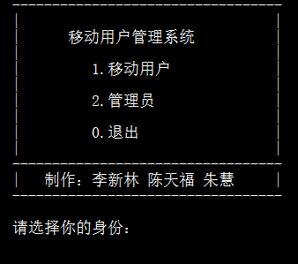
图10 主菜单

1. 移动用户
步骤：在图10所示主菜单，输入“1”，则需要用户进行登录，然后输入身份证号“111111199909021113”，输入密码“123456”，则打开了“用户菜单”界面，如图12所示。
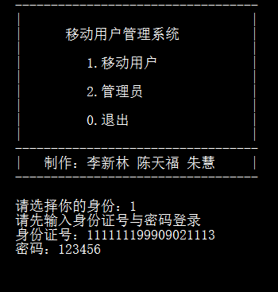
图11 用户登录
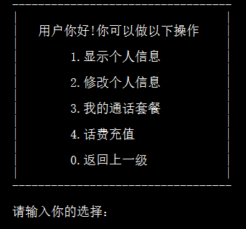
图12 用户菜单
（1）显示个人信息测试
步骤：在图12用户菜单界面，输入“1”，则会把用户信息显示出来，如图13所示，姓名为张三，性别男，手机号1为“11111111111”，没有手机号2与3，身份证号为“111111199909021113”，话费余额为367元，职业学生，住址江苏省，用户信息与之前录入的信息匹配，则显示用户信息功能测试成功。
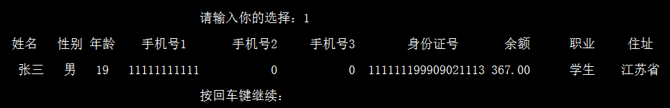
图13 显示个人信息
（2）修改个人信息测试
步骤1：修改前的数据如图14所示
图14 显示用户信息
步骤2：在图12用户菜单界面，输入“2”，则打开了“修改界面”，当前打算修改地址，则继续输入“2”，然后输入新住址“南京市”，如图15所示
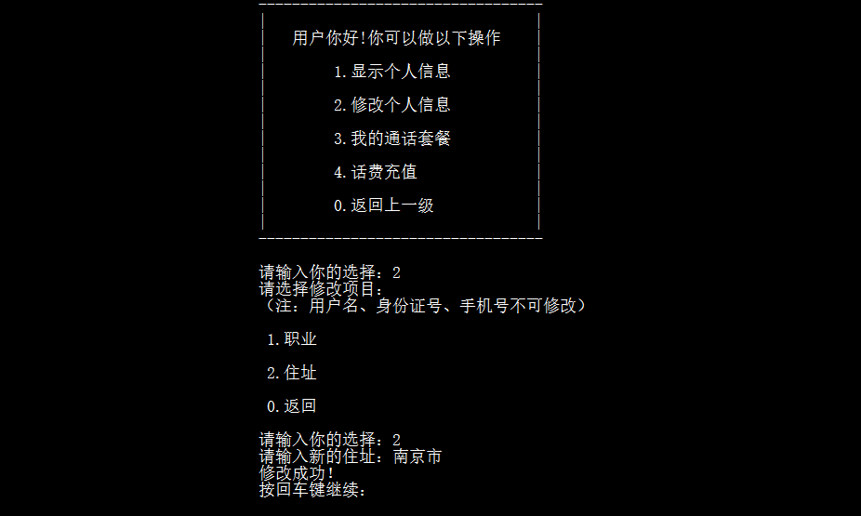
图15 修改个人信息
步骤3： 在图15中完成修改，此时我们需要查看修改结果，看看是否修改成功，则需要重新回到图12 用户菜单，在该菜单中选择“1”，则显示数据如图16所示。从该图中我们可以看出，修改成功，则修改模块测试成功。
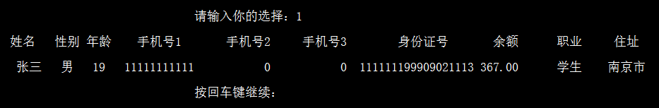
图16 显示用户信息
（3）话费充值测试
步骤1：修改前的数据如图17所示
图17 显示用户信息
步骤2：在图12用户菜单界面，输入“4”，当前打算充值的金额为10元，输入充值金额“10”，如图18所示
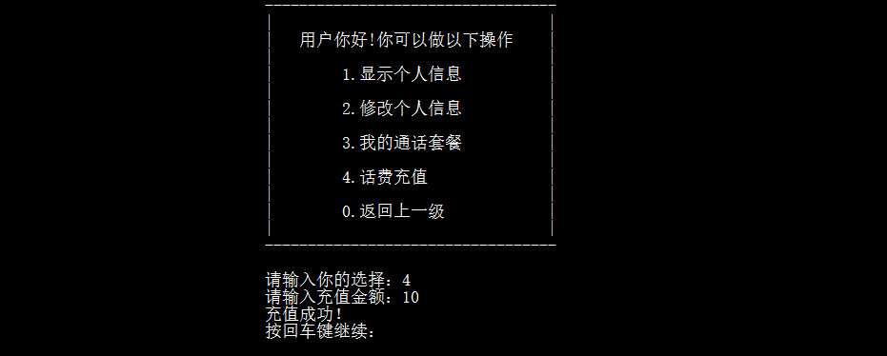
图18 话费充值
步骤3： 在图18中完成充值，此时我们需要查看充值结果，看看是否充值成功，则需要重新回到图12 用户菜单，在该菜单中选择“1”，则显示数据如图19所示。从该图中我们可以看出，充值成功，则充值模块测试成功。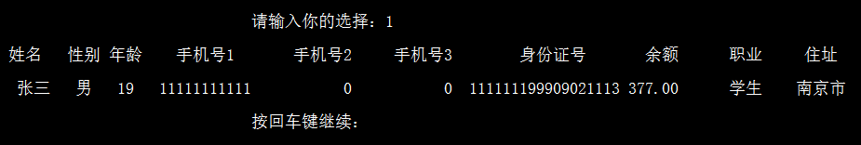
图19 显示用户信息
2.管理员
步骤：在图10所示主菜单，输入“2”，则需要管理员进行登录，然后输入管理员账号“123456”，输入密码“123456”，如图20所示，则打开了“管理员菜单”界面，如图21所示。
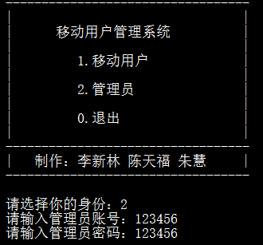
图20 管理员登录
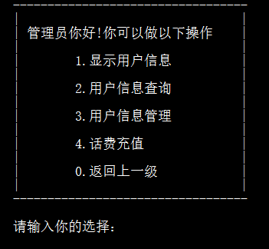
图21 管理员菜单
（1）显示用户信息测试
步骤：在图21管理员菜单界面，输入“1”，则打开了“显示用户信息”，当前打算按年龄排序显示，则继续输入“2”，得到按年龄排序的所有用户信息，如图22所示，此模块测试成功。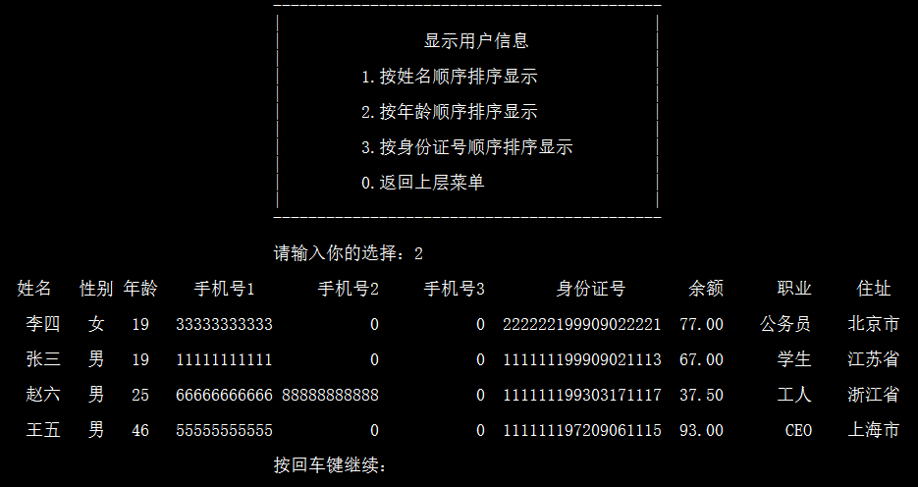
图22 按年龄排序显示
（2）用户信息查询测试
步骤：在图21管理员菜单界面输入“2”，则打开了用户信息查询界面，当前打算按手机号查找，继续输入“2”，再输入要查询的手机号“66666666666”，则相应的用户信息就全部显示，用户信息查询功能测试成功。
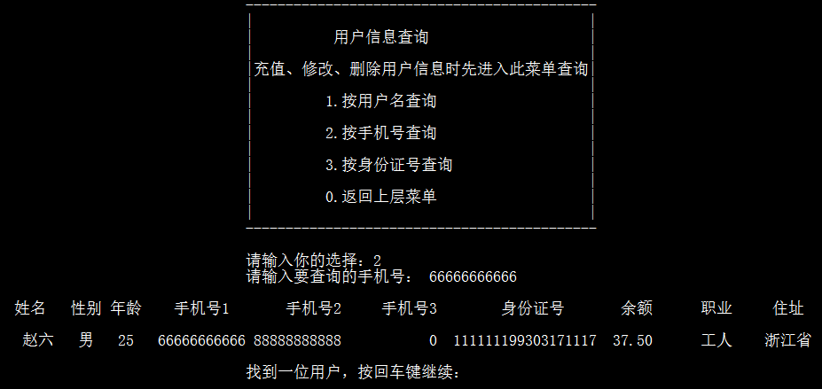
图23 按手机号查询
（3）增加用户手机号码测试
步骤1：修改前所有用户的数据如图24所示
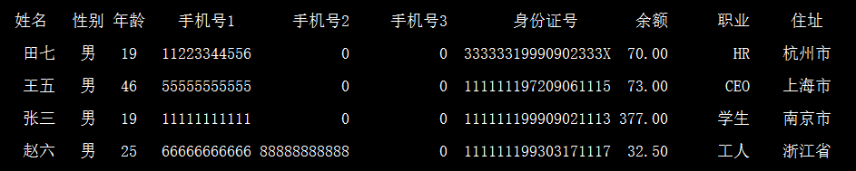
图24 显示用户信息
步骤2：在图21管理员菜单界面，输入“3”，则打开了“修改用户信息菜单”，如图25所示，当前打算增加用户手机号码，则继续输入“4”，进入查询菜单，输入“2”按手机号查询，再输入手机号“66666666666”，查找到一个用户信息，再输入要增加的手机号“22222222222”，如图25所示
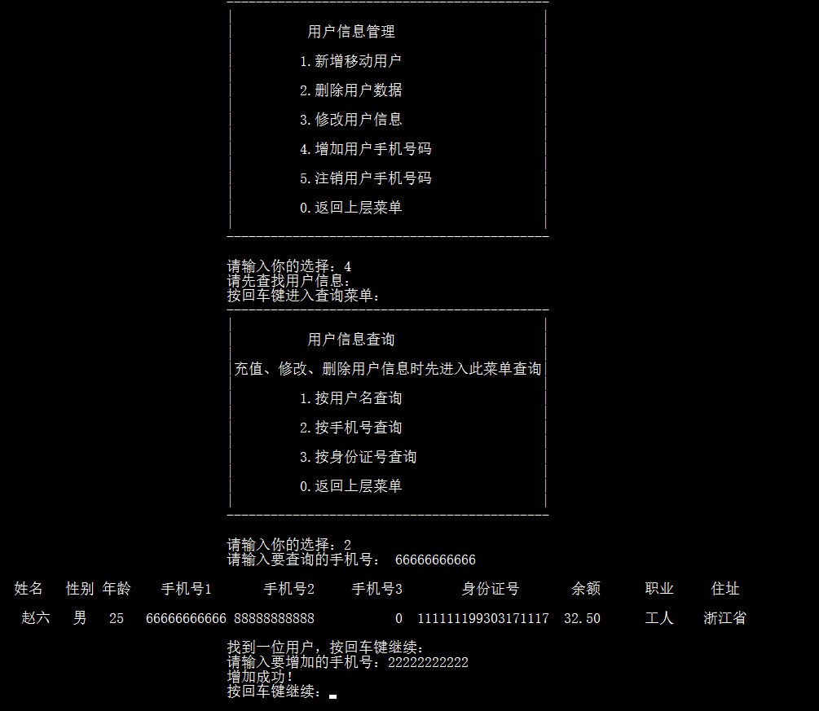
图25 增加用户手机号码
步骤3： 在图25中完成修改，此时我们需要查看修改结果，看看是否修改成功，则需要重新回到图21 管理员菜单，在该菜单中选择“1”，再选择“1”按姓名顺序排序显示，则显示数据如图26所示。从该图中我们可以看出，用户手机号增加成功，则增加手机号模块测试成功。
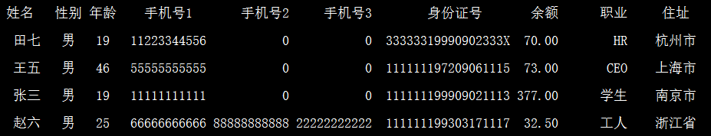
图26 显示用户信息
（4）注销用户手机号码
步骤1：修改前所有用户的数据如图27所示
图27 显示用户信息
步骤2：在图21管理员菜单界面，输入“3”，则打开了“修改用户信息菜单”，如图28所示，当前打算注销用户手机号码，则继续输入“5”，进入查询菜单，输入“2”按手机号查询，再输入手机号“22222222222”，查找到一条用户信息，再输入要注销的手机号“22222222222”，如图28、29所示。
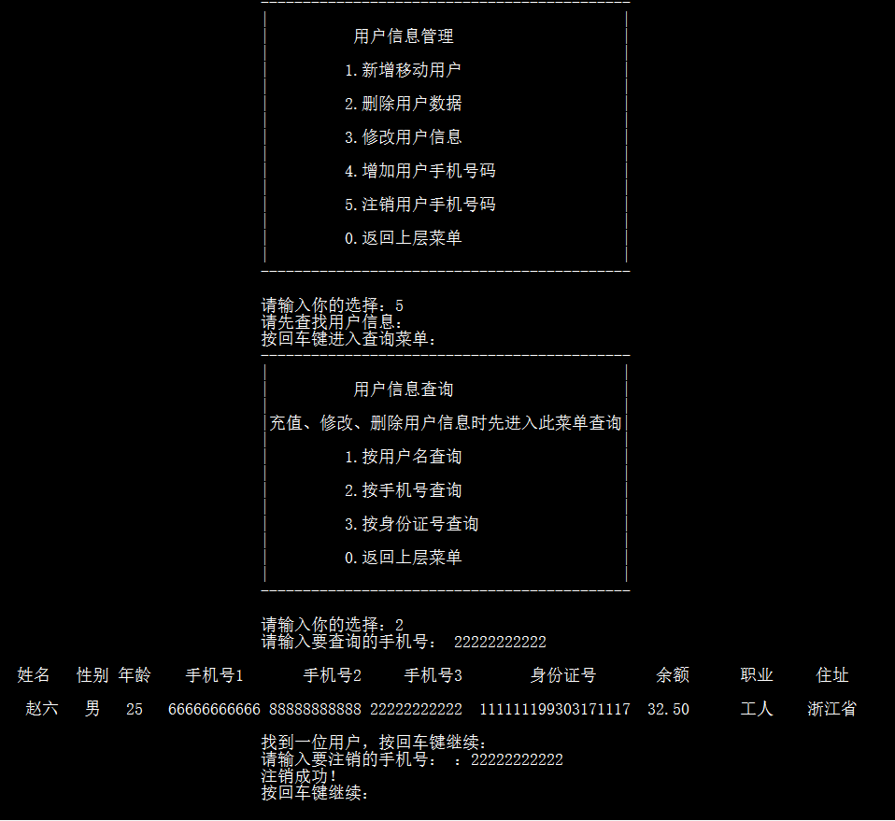
图28 用户信息管理菜单
图29 注销手机号
步骤3： 在图28、29中完成注销，此时我们需要查看注销结果，看看是否注销成功，则需要重新回到图21 管理员菜单，在该菜单中选择“1”，再选择“1”按姓名顺序排序显示，则显示数据如图30所示。从该图中我们可以看出，用户手机号码注销成功，则注销手机号模块测试成功。
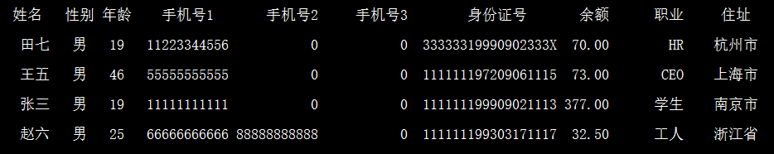
图30 显示用户信息
结果分析如下。
（1）程序分为用户模块与管理员模块， 用户权限较小，管理员权限包含用户的所有权限，符合实际情况。
（2）程序中加入了身份证校验函数，只有当输入的身份证号中日期合法、各个位的范围合法并符合身份证号的末尾检验规则时才可以录入身份证号，否则拒绝录入。
（3）录入新信息时用户余额默认为0，只有充值才能增加余额。
（4）在用户信息管理菜单下回调用用户信息查询菜单，并实现查找功能。
（5）每个用户可最对拥有3个手机号，无法新增第4个手机号。

六、调试过程中的问题
（1）函数中的形式参数是结构体数组时，忘记使用“[ ]”或“*”，导致调用函数时出现参数传递问题，编译时出现报错，最终调试出相应的形式，使程序正常运行。
（2）为了使界面更美观，引入了清屏操作，进入每个菜单时清屏，但这样会使上一步的操作刚显示就被清除，所以在操作完成后清屏之前加入了“按回车键继续”，这样就解决问题了。
（3）用户登录或管理员登录时会出现密码错误的情况，错误需要重新输入，考虑实际情况为了防止用穷举法暴力破解密码，引入了输入错误计次，三次错误后就强行退出系统。
（4）增加用户信息时出现输入与之前重复的身份证号或手机号也能正常录入，在输入之后增加了一步查找重复，进而使重复项无法录入。
（5）用户信息管理菜单下部分功能需调用用户信息查询菜单，但当查不到信息时没有“return”但会返回0，误使下标为0的元素被操作，观察后，在查不到时返回一个下标范围之外的数，调用函数之后加一部判断就很好地解决了这个问题。
（6）在做用户计费功能时，刚开始做出了所有用户统一费用，后来发现这样并不切合实际，在多方面思考下，最终做出了用户可选择套餐的功能。
（7）在编写录入用户信息函数时前面一直录入字符串，到录入int型的年龄时忘了加“&”，程序运行到那里就会崩溃，锁定错误范围后就认真分析，最终改正错误，最后添加了根据身份证号获取年龄的功能，这个录入过程也就没有了。

